

รายงานข้อกำหนดความต้องการซอฟต์แวร์
Software Requirements Specification

ระบบจัดการและติดตามครุภัณฑ์

พร้อมการแจ้งเตือนผ่าน LINE
จัดทำโดย
กิติบดิณ เฮงมงคลสกุล 6709650169
ชนกานต์ คงรัชตภิญโญ 6709650235
ศุภวิชญ์ ไม้จัตุรัส 6709650656
สหรัฐ อุดมวัฒน์ทวี 6709650680
สุทธิพจน์ สุวรรณสุทธิ์ 6709650698
เสฎฐวุฒิ วิจิตรศิลป์ 6609650723
รายวิชา CS263
Software Requirement Specification
บทคัดย่อ
การย้ายหรือส่งต่อครุภัณฑ์ระหว่างปีที่ไม่ได้บันทึกอย่างต่อเนื่องทำให้ข้อมูลใน Excel อาจไม่ตรง กับสถานที่ตั้งและผู้รับผิดชอบปัจจุบัน ส่งผลให้ต้องค้นหาและสอบถามเพิ่มเติม โครงงานนี้จึงเสนอระบบ จัดการและติดตามครุภัณฑ์พร้อมการแจ้งเตือนผ่าน LINE เพื่อบันทึกการเปลี่ยนแปลงและทบทวนข้อมูล ระหว่างปี
ระบบให้ผู้รับผิดชอบดูรายการและประวัติ ย้ายห้อง ส่งต่อ และทบทวนข้อมูลผ่านเว็บที่ รองรับมือถือ ผู้รับคนใหม่ตอบรับหรือปฏิเสธคำขอบนเว็บ โดยใช้ LINE แจ้งเตือนและเปิดหน้าที่เกี่ยวข้อง ผู้ดูแลระบบที่ได้รับมอบหมายทำรายการแทนได้ตามสิทธิ์
คาดว่าระบบจะช่วยลดการติดตามสอบถามและมีข้อมูลประกอบการตรวจนับ โดยยังต้อง ตรวจสอบสิ่งของจริง รายงานกำหนดขอบเขตเบื้องต้นและระบุกฎที่ต้องยืนยัน ส่วนการทำรายการหลายชิ้น และการจัดการบทบาทผ่านเว็บเสนอใน Release ถัดไป
คำนำ
รายงานฉบับนี้จัดทำขึ้นเป็นส่วนหนึ่งของรายวิชา Software Requirement Specification เพื่อศึกษาและกำหนดความต้องการของระบบจัดการและติดตามครุภัณฑ์พร้อมการแจ้งเตือนผ่าน LINE โดยใช้ข้อมูลจากการสัมภาษณ์ประกอบการวิเคราะห์ปัญหา วัตถุประสงค์ และขอบเขตของระบบ
โครงงานมุ่งแก้ปัญหาข้อมูลครุภัณฑ์ที่ไม่ปรับตามการย้ายหรือส่งต่อระหว่างปี โดยเสนอให้ ผู้รับผิดชอบบันทึกและทบทวนข้อมูลผ่านเว็บ พร้อมรับแจ้งเตือนผ่าน LINE เพื่อลดการติดตามสอบถาม และสนับสนุนการตรวจนับ
คณะผู้จัดทำคาดว่ารายงานจะช่วยให้สมาชิกเข้าใจปัญหาและขอบเขตตรงกัน และใช้เป็นแนวทาง ออกแบบ พัฒนา และตรวจสอบระบบ โดยยืนยันเงื่อนไขที่ยังไม่สรุปกับผู้เกี่ยวข้องก่อนพัฒนา
คณะผู้จัดทำ
สารบัญ
หน้า
บทคัดย่อ ก
คำนำ ข
สารบัญ ค
สารบัญรูป ง
สารบัญตาราง จ
บทที่ 1 ข้อกำหนดทางธุรกิจ 1
1.1 ที่มาของปัญหา 1
1.2 วัตถุประสงค์ 1
1.3 ตัวชี้วัดความสำเร็จ 1
1.4 วิสัยทัศน์ 2
1.5 ความเสี่ยงทางธุรกิจ 2
1.6 สมมติฐานและระบบที่เกี่ยวข้อง 3
บทที่ 2 ขอบเขตและข้อจำกัด 4
2.1 คุณสมบัติที่สำคัญของระบบ 4
2.2 ขอบเขตของระบบ Release 1 4
2.3 ขอบเขตของระบบ Release อื่น (ถัดไป) 5
2.4 ข้อจำกัดและข้อยกเว้น 5
บทที่ 3 บริบททางธุรกิจ 6
3.1 ผู้มีส่วนเกี่ยวข้องในระบบ 6
3.2 ลำดับความสำคัญของโครงงาน 6
3.3 ข้อที่ต้องพิจารณาในการใช้งาน 7
ภาคผนวก 8
ภาพรวมกระบวนการและคำถามในการรวบรวมข้อมูลจาก Stakeholders 8
การวิเคราะห์ปัญหาด้วย Fishbone Diagram 9
Business Objective Model 10
Feature Tree 10
Context Diagram 11
รายละเอียดสมาชิกกลุ่ม 12
สารบัญรูป
รูปที่ หน้า
รูปที่ 1 การวิเคราะห์ปัญหาด้วย Fishbone Diagram 9
รูปที่ 2 Business Objective Model 10
รูปที่ 3 Feature Tree 10
รูปที่ 4 Context Diagram 11
สารบัญตาราง
ตารางที่ หน้า
ตารางที่ 1.1 ตัวชี้วัดความสำเร็จ 1
ตารางที่ 3.1 ผู้มีส่วนเกี่ยวข้องในระบบ 6
ตารางที่ 3.2 ลำดับความสำคัญของโครงงาน 6

บทที่ 1 ข้อกำหนดทางธุรกิจ
(Business Requirements)

1.1 ที่มาของปัญหา (Problem Statement)
ปัจจุบันสาขาใช้ไฟล์ Excel จากคณะประกอบการตรวจนับครุภัณฑ์ประจำปี โดยเพิ่มเติมข้อมูลห้อง ที่ตั้ง ผู้รับผิดชอบ และสภาพการใช้งาน แต่การย้ายหรือส่งต่อระหว่างปียังไม่ได้รับการบันทึกอย่างต่อเนื่อง ทำให้ข้อมูลที่บันทึกไว้อาจไม่ตรงกับการใช้งานจริง เมื่อต้องติดตามครุภัณฑ์จึงต้องค้นหาตามห้องและ สอบถามผู้เกี่ยวข้องเพิ่มเติม อีกทั้งตรวจสอบรายละเอียดการเปลี่ยนแปลงย้อนหลังได้ไม่สะดวก
โครงงานนี้จึงเสนอระบบสำหรับบันทึกการย้าย การส่งต่อ และการทบทวนข้อมูลระหว่างปีผ่านเว็บ ที่รองรับมือถือ พร้อมแจ้งเตือนผ่าน LINE เพื่อให้ผู้มีสิทธิ์ตรวจสอบข้อมูลได้สะดวก ลดการติดตามสอบถาม และมีข้อมูลประกอบการตรวจนับประจำปี

1.2 วัตถุประสงค์ (Objectives)
1. เพื่อให้ผู้มีสิทธิ์ตรวจสอบข้อมูลครุภัณฑ์ได้สะดวก ลดการสอบถามซ้ำ
2. เพื่อให้ตรวจสอบประวัติการย้ายและส่งต่อครุภัณฑ์ย้อนหลังได้
3. เพื่อลดเวลาติดตามข้อมูลครุภัณฑ์ประกอบการตรวจนับประจำปี
4. เพื่อให้ผู้รับผิดชอบทบทวนข้อมูลครุภัณฑ์ระหว่างปีตามรอบที่กำหนด

1.3 ตัวชี้วัดความสำเร็จ (Success Metrics)
ตัวชี้วัดครอบคลุมผลการติดตามข้อมูล การบันทึกประวัติ การทบทวน และความสะดวกในการใช้งาน โดยเชื่อมโยงกับวัตถุประสงค์และ Business Objective Model

ตารางที่ 1.1 ตัวชี้วัดความสำเร็จ
ตัวชี้วัด | เป้าหมาย | วิธีประเมิน
1. ข้อมูลครบถ้วน | ≥⁠95% | ประเมินสัดส่วนครุภัณฑ์ที่มีรหัส ชื่อ ห้อง ผู้รับผิดชอบ สภาพ และวันที่ปรับปรุงครบ เทียบกับครุภัณฑ์ที่ประเมินทั้งหมด โดยคิดเป็นร้อยละเมื่อสิ้นสุดเดือนแรกของการทดลองใช้
2. ทบทวนตามรอบ  (BO-4) | ≥⁠90% | ประเมินสัดส่วนผู้รับผิดชอบที่บันทึกผลทบทวนครบทุกรายการภายในรอบ เทียบกับผู้รับผิดชอบที่ต้องทบทวนทั้งหมด โดยคิดเป็นร้อยละเมื่อสิ้นสุดรอบทบทวนแรก
3. ประวัติครบถ้วน  (BO-3) | 100% | ประเมินสัดส่วนรายการย้ายหรือส่งต่อที่สำเร็จและมีข้อมูล  ก่อน–หลัง วันที่ เหตุผล และผู้ดำเนินการครบ เทียบกับรายการที่สำเร็จผ่านระบบทั้งหมด โดยคิดเป็นร้อยละจากรายการในเดือนแรกของการทดลองใช้
4. ส่งแจ้งเตือนสำเร็จ | ≥⁠95% | ประเมินสัดส่วนข้อความที่ส่งสำเร็จ เทียบกับข้อความที่ต้องส่งให้ผู้ใช้ที่เชื่อมบัญชี LINE ทั้งหมด โดยคิดเป็นร้อยละในเดือนแรกของการทดลองใช้ ไม่รวมอัตราการอ่าน
5. เวลาติดตามข้อมูล  (BO-1) | ≥⁠20% | เปรียบเทียบเวลาเฉลี่ยในการติดตามข้อมูลต่อรายการก่อนใช้  ระบบกับเดือนแรกของการทดลองใช้
6. ตรวจสอบโดยไม่ถามเพิ่ม  (BO-2) | ≥⁠95% | ประเมินสัดส่วนกรณีที่ผู้มีสิทธิ์ตรวจสอบข้อมูลได้สำเร็จโดยไม่ต้องสอบถามบุคคลเพิ่มเติม เทียบกับกรณีประเมินทั้งหมด โดยคิดเป็นร้อยละในเดือนแรกของการทดลองใช้
เป้าหมายและระยะเวลาเป็นข้อเสนอของกลุ่ม ต้องยืนยันกับผู้เกี่ยวข้องและกำหนดช่วงประเมิน กลุ่มตัวอย่าง และเกณฑ์สำเร็จ การทบทวนครบต้องบันทึกผลการพบหรือไม่พบและข้อมูลตามแบบฟอร์มทุกชิ้น ส่วน BO-1 ต้องเก็บค่าเริ่มต้นก่อนตั้งเป้าลดเวลา

1.4 วิสัยทัศน์ (Vision)
มุ่งให้สาขามีข้อมูลครุภัณฑ์ที่ปรับปรุงระหว่างปีและตรวจสอบได้ตามสิทธิ์ เพื่อช่วยติดตามสถานที่ตั้ง ผู้รับผิดชอบ และประวัติการเปลี่ยนแปลง ลดการสอบถาม และสนับสนุนการตรวจนับประจำปี

1.5 ความเสี่ยงทางธุรกิจ (Business Risks)
• RI-1: หากบันทึกการย้ายหรือส่งต่อไม่ครบถ้วน ข้อมูลห้องและผู้รับผิดชอบอาจคลาดเคลื่อนทำให้ติดตาม และตรวจสอบย้อนหลังได้ยาก
• RI-2: หากย้ายหรือส่งต่อจริงโดยไม่ทำรายการ ข้อมูลในระบบจะไม่เปลี่ยนตามเพราะระบบไม่ได้ติดตาม ตำแหน่งอัตโนมัติ
• RI-3: หากผู้รับผิดชอบไม่ทบทวนหลังได้รับแจ้งเตือน ข้อมูลห้องและสภาพอาจไม่เป็นปัจจุบัน
• RI-4: หากยังใช้วิธีเดิมโดยไม่บันทึกในระบบ ข้อมูลจะกระจายและอาจไม่ครบสำหรับการติดตาม และตรวจนับ

1.6 สมมติฐานและระบบที่เกี่ยวข้อง (Assumptions & Related Systems)

สมมติฐาน (Assumptions)
สมมติฐานและกฎที่เสนอต่อไปนี้ต้องยืนยันกับผู้เกี่ยวข้องก่อนพัฒนาและเปิดใช้งาน
• ผู้ใช้มีอุปกรณ์ที่ใช้ LINE และเปิดเว็บผ่านอินเทอร์เน็ตได้
• หน่วยงานรับรองข้อมูลครุภัณฑ์ ห้อง ผู้รับผิดชอบ และบัญชีผู้ใช้ โดยเตรียมบทบาทไว้ก่อนเปิดใช้งาน Release 1
• เสนอให้ผู้รับผิดชอบเดิมยังรับผิดชอบระหว่างรอตอบรับ และเปลี่ยนเมื่อผู้รับคนใหม่ตอบรับกฎเมื่อ ปฏิเสธยังต้องยืนยัน
• แต่ละรายการมีรหัสครุภัณฑ์ หากป้ายบนสิ่งของไม่ชัดเจน ต้องตรวจยืนยันว่าเป็นรายการใดก่อนทำ

ระบบที่เกี่ยวข้อง (Related Systems)
ใช้ LINE / Messaging API ส่งแจ้งเตือนและลิงก์เปิดเว็บ ผู้ใช้ดูข้อมูลและทำรายการบน Web Application โดยฐานข้อมูลจัดเก็บข้อมูลครุภัณฑ์ บัญชี บทบาท และประวัติ

บทที่ 2 ขอบเขตและข้อจำกัด
(Scope and Limitations)

2.1 คุณสมบัติที่สำคัญของระบบ (Key Features)
• FE-1: รับข้อความแจ้งเตือนและเปิดเข้าสู่เว็บไซต์ผ่าน LINE
• FE-2: ดูรายการและรายละเอียดครุภัณฑ์ที่ตนเองรับผิดชอบ
• FE-3: ดูประวัติการย้ายห้อง การส่งต่อ และการอัปเดตข้อมูลสภาพครุภัณฑ์
• FE-4: ย้ายหรือส่งต่อครุภัณฑ์ โดยผู้ดูแลระบบที่ได้รับมอบหมายทำรายการแทนได้
• FE-5: ตอบรับหรือปฏิเสธคำขอส่งต่อครุภัณฑ์
• FE-6: ทบทวนข้อมูลครุภัณฑ์ตามรอบและดูสถานะการทบทวน
• FE-7: จัดการบทบาทผู้ดูแลระบบและดูประวัติการเปลี่ยนบทบาท

2.2 ขอบเขตของระบบ Release 1
• FE-1: แจ้งเตือนคำขอส่งต่อและรอบทบทวนผ่าน LINE พร้อมลิงก์และเมนูเปิดรายการของตน การดูข้อมูลและทำรายการอยู่บนเว็บที่รองรับมือถือ
• FE-2: ดูครุภัณฑ์ที่ตนรับผิดชอบ ได้แก่ ชื่อ รหัส ห้อง สภาพ รูปตัวอย่าง (รูปจำลองที่สามารถเห็นเเล้วระบุได้ว่าเป็นครุพันธ์อะไร) ผู้รับผิดชอบ และวันที่อัปเดตข้อมูลล่าสุด
• FE-3: ดูประวัติการย้ายห้อง การเปลี่ยนผู้รับผิดชอบ และการอัปเดตข้อมูลสภาพครุภัณฑ์ พร้อมวันที่และรายละเอียดที่บันทึกไว้
• FE-4: ผู้รับผิดชอบเริ่มรายการทีละชิ้น เลือกย้ายห้อง เปลี่ยนผู้รับผิดชอบ หรือทั้งสองอย่าง และระบุเหตุผลก่อนตรวจสอบและยืนยัน ผู้ดูแลระบบที่ได้รับมอบหมายทำแทนได้โดยระบุเหตุผล การเปลี่ยนผู้รับผิดชอบยังต้องผ่าน FE-5
• FE-5: ผู้รับคนใหม่เปิดคำขอจากการแจ้งเตือน LINE และตอบรับหรือปฏิเสธบนเว็บ โดยใช้กฎระหว่างรอตอบรับที่เสนอในหัวข้อ 1.6
• FE-6: ผู้รับผิดชอบทบทวนข้อมูลครุภัณฑ์ของตนตามรอบ บันทึกผลการพบหรือไม่พบ สภาพ และหมายเหตุ(ถ้ามี)

2.3 ขอบเขตของระบบ Release อื่น (ถัดไป)
• FE-4 และ FE-5: เลือกครุภัณฑ์ของตนหลายชิ้นทำรายการร่วมกัน โดยใช้ห้องปลายทางเดียวกันเมื่อย้าย และผู้รับคนเดียวกันเมื่อส่งต่อ ผู้รับตอบรับหรือปฏิเสธทั้งชุด
• FE-1 และ FE-3: แจ้งเตือนคำขอแบบหลายชิ้นพร้อมลิงก์ตอบคำขอ และเก็บประวัติแยกแต่ละชิ้น
• FE-7: ผู้มีอำนาจมอบหมายหรือถอนบทบาทผู้ดูแลระบบผ่านเว็บ โดยตรวจสอบบัญชีและบทบาทก่อนยืนยัน พร้อมบันทึกบทบาทก่อน–หลัง ผู้ดำเนินการ วันที่ และเหตุผล สิทธิ์ทำรายการแทนไม่ให้อำนาจจัดการบทบาทโดยอัตโนมัติ ผู้มีอำนาจและเงื่อนไขส่งมอบต้องยืนยันกับหน่วยงาน

2.4 ข้อจำกัดและข้อยกเว้น (Limitations & Exclusions)

ข้อจำกัด (Limitations)
• สถานที่ตั้งอาศัยข้อมูลที่ผู้ใช้บันทึก ระบบไม่ติดตามตำแหน่งจริงอัตโนมัติ และยังต้องตรวจสิ่งของจริงประกอบการตรวจนับ
• รูปครุภัณฑ์เป็นตัวอย่างตามประเภท ไม่จำเป็นต้องเป็นภาพของชิ้นจริง
• ผู้ใช้ต้องมีบัญชีที่ได้รับสิทธิ์และเชื่อม LINE เพื่อรับแจ้งเตือน การใช้งานต้องเชื่อมอินเทอร์เน็ต
• แสดงได้เฉพาะประวัติที่บันทึกหรือนำเข้าไว้ ไม่สามารถสร้างประวัติที่ไม่เคยบันทึกย้อนหลัง

ข้อยกเว้น (Exclusions)
• ไม่รวมการสั่งย้ายผ่านแชทหรือ AI อ่านข้อความ และไม่รองรับการทำรายการออฟไลน์
• Release 1 ยังไม่รวมการอนุมัติหลายระดับ ต้องยืนยันว่าจำเป็นต้องมีผู้อนุมัติอื่นหรือไม่
• Release 1 ไม่รวมการสแกน QR Code หรือ Barcode และการจัดการบทบาทผู้ดูแลผ่านเว็บ
• ไม่ครอบคลุมการจัดซื้อ การเบิกวัสดุ งานบัญชี การคำนวณค่าซ่อม หรือกระบวนการซ่อมครุภัณฑ์

บทที่ 3 บริบททางธุรกิจ
(Business Context)

3.1 ผู้มีส่วนเกี่ยวข้องในระบบ (Stakeholders Profiles)
ตารางที่ 3.1 ผู้มีส่วนเกี่ยวข้องในระบบ
ผู้มีส่วนเกี่ยวข้อง | ประโยชน์ที่ได้รับ | คุณลักษณะ | สิ่งที่สนใจ | ข้อจำกัด
ผู้ดูแลระบบ | ดูข้อมูลและประวัติ  ตามสิทธิ์ช่วยทำรายการแทน | ดูแลข้อมูลกลางและทำรายการแทนตามสิทธิ์ | ข้อมูลถูกต้อง  ประวัติตรวจสอบได้ | ระบุเหตุผลและผู้  ดำเนินการใช้บทบาทที่เตรียมไว้
ผู้รับผิดชอบครุภัณฑ์  (อาจารย์และเจ้าหน้าที่สาขา) | ดูข้อมูลของตนย้าย ส่งต่อ และดูประวัติ | บุคลากรที่รับผิดชอบครุภัณฑ์และใช้ LINE | ใช้ง่าย รวดเร็ว  ไม่เพิ่มภาระ | ต้องบันทึกเมื่อ  เปลี่ยนแปลงจริง ข้อมูลจึงจะปรับตาม
กรรมการตรวจนับครุภัณฑ์ | มีข้อมูลประกอบการตรวจนับและติดตามของที่ไม่พบ | ผู้ได้รับแต่งตั้งให้  ตรวจสิ่งของจริง  เทียบรายการ | ข้อมูลและผล  ทบทวนถูกต้อง  ติดตามผู้รับผิดชอบ | ยังต้องตรวจของจริง  สิทธิ์เข้าระบบต้อง  ยืนยัน
ผู้ดูแลระบบและผู้รับผิดชอบเป็นผู้ใช้ตามขอบเขตที่เสนอ ส่วนกรรมการตรวจนับได้รับประโยชน์จากข้อมูล แต่ไม่ได้มีสิทธิ์เข้าถึงทุกฟังก์ชันโดยอัตโนมัติ บทบาทเหล่านี้วิเคราะห์จากการสัมภาษณ์พี่เป้

3.2 ลำดับความสำคัญของโครงงาน
(Prioritization: Features, Quality, Schedule, Cost, Staff)
คณะผู้จัดทำเสนอลำดับความสำคัญของโครงงานในห้ามิติ เพื่อใช้ประกอบการตัดสินใจและปรับ ขอบเขตให้เหมาะสมกับกำหนดส่งและทรัพยากรที่มี ดังตาราง
ตารางที่ 3.2 ลำดับความสำคัญของโครงงาน
มิติ | ข้อจำกัด  (Constraint) | ตัวขับเคลื่อน  (Driver) | ระดับความยืดหยุ่น  (Degree of Freedom)
คุณสมบัติ  (Features) | - | - | ปรับรายละเอียดหรือเลื่อนฟีเจอร์  เพิ่มเติมไปรุ่นถัดไป โดยคงความ สามารถหลักของ Release 1
คุณภาพ  (Quality) | - | ข้อมูลและสถานะถูกต้องสอด  คล้องกัน ประวัติตรวจสอบ ย้อนหลังได้ และใช้งานผ่าน มือถือสะดวก | -
กำหนดการ  (Schedule) | พัฒนาและทดสอบ  Release 1 ให้ทันกำหนดส่ง วัน  เปิดใช้งานจริงต้อง  ตกลงเพิ่มเติม | - | -
ต้นทุน  (Cost) | - | - | เลือกเครื่องมือและบริการตาม  ทรัพยากรที่มี วงเงินค่าใช้จ่ายต้อง  ตกลงภายในกลุ่ม
บุคลากร  (Staff) | ดำเนินงานโดยสมาชิก  กลุ่มจำนวน 6 คน | - | -

3.3 ข้อที่ต้องพิจารณาในการใช้งาน
(Operating Environment & Constraints)
• รองรับมือถือและแท็บเล็ตสำหรับใช้งานตามห้อง รวมถึงคอมพิวเตอร์ผ่านเบราว์เซอร์ โดยตรวจสอบความเข้ากันได้ก่อนใช้งานจริง
• ต้องมีอินเทอร์เน็ตและแจ้งผลการบันทึกชัดเจน หากการเชื่อมต่อขาด ผู้ใช้ต้องตรวจผลเมื่อเชื่อมต่อได้อีกครั้ง
• มีครุภัณฑ์มากกว่า 2,000 รายการและบางชิ้นมีป้ายรหัสไม่ชัดเจน จึงต้องยืนยันสิ่งของกับรายการ โดยใช้รุ่น ยี่ห้อ Serial Number หรือประวัติประกอบ
• ผู้ใช้มีทั้งอาจารย์และเจ้าหน้าที่ ขั้นตอนและแบบฟอร์มจึงต้องเข้าใจง่ายและกรอกเฉพาะข้อมูลจำเป็น
• ตรวจสอบบัญชี บทบาท และความรับผิดชอบก่อนดูข้อมูลหรือทำรายการ ผู้ใช้ทั่วไปไม่สามารถเพิ่มบทบาทตนเองเป็นผู้ดูแลระบบ
ภาคผนวก
- ภาพรวมกระบวนการและคำถามในการรวบรวมข้อมูลจาก Stakeholders
เพื่อให้การกำหนดความต้องการของระบบจัดการและติดตามครุภัณฑ์สอดคล้องกับการใช้งานจริง คณะผู้จัดทำได้รวบรวมข้อมูลผ่านการสัมภาษณ์แบบพบหน้ากัน จำนวนสองรอบ โดยสัมภาษณ์เพื่อศึกษา ขั้นตอนการทำงาน ปัญหาที่พบ และความต้องการที่เกี่ยวข้องกับระบบ
การสัมภาษณ์รอบแรกมุ่งศึกษาภาพรวมงาน ผู้เกี่ยวข้อง วิธีบันทึกข้อมูล และปัญหาในการ ตรวจนับ รอบที่สองจึงสอบถามเพิ่มเติมเกี่ยวกับการย้ายครุภัณฑ์ การเปลี่ยนผู้รับผิดชอบ สิทธิ์ทำรายการ และการทบทวนข้อมูลระหว่างปี โดยใช้คำถามปลายเปิดและคำถามติดตาม เพื่อเชื่อมโยงปัญหาที่พบกับ ความต้องการและขอบเขตของระบบ
ตัวอย่างคำถามที่ใช้ในการสัมภาษณ์ โดยเรียบเรียงจากบันทึกทั้งสองรอบ ได้แก่
• ปัจจุบันจัดการครุภัณฑ์อย่างไร และมีผู้เกี่ยวข้องกลุ่มใดบ้าง?
• ใครมีหน้าที่ตรวจนับครุภัณฑ์ และแบ่งงานตรวจนับกันอย่างไร?
• การตรวจนับใช้เวลาประมาณเท่าใด และพบปัญหาอะไรบ้าง?
• เมื่อส่งต่อครุภัณฑ์ให้ผู้รับผิดชอบคนใหม่ ต้องดำเนินการอย่างไร?
• ผู้ที่ทำรายการย้ายต้องเป็นผู้รับผิดชอบครุภัณฑ์ชิ้นนั้นหรือไม่?
• เมื่อเปลี่ยนผู้รับผิดชอบ ควรให้ผู้รับคนใหม่ยืนยันรับครุภัณฑ์หรือไม่?
• แก้ไขข้อมูลใน Excel ได้ตลอดเวลาหรือเฉพาะรอบตรวจนับ?
• การใช้แชท LINE กับเว็บที่เปิดผ่านมือถือ แบบใดสะดวกกว่า?
• หากไม่มีเลขครุภัณฑ์หรือค้นหาไม่พบระหว่างตรวจนับ ต้องทำอย่างไร?

สรุปผลการสัมภาษณ์
จากการสัมภาษณ์ พบว่าการตรวจนับประจำปีใช้ไฟล์ Excel จากคณะ โดยสาขาเพิ่มเติม ห้องที่ตั้ง ผู้รับผิดชอบ และสภาพการใช้งาน เมื่อข้อมูลไม่ปรับตามการย้ายระหว่างปี ผู้ตรวจนับจึงต้อง ค้นหาตามห้องและสอบถามเพิ่มเติม บางรายการมีเลขกำกับไม่ชัดเจน หรือมีชื่อที่ผู้ไม่คุ้นเคยใช้ค้นหาได้ยาก
ผู้ให้ข้อมูลเสนอให้แสดงสถานที่ตั้ง ผู้รับผิดชอบ และประวัติการย้ายพร้อมวันที่และเหตุผล โดยผู้รับผิดชอบควรเริ่มรายการ และผู้รับคนใหม่ควรยืนยันการรับมอบ พี่เป้ยังเสนอให้ทบทวนสภาพ ระหว่างปีประมาณสามครั้งพร้อมแจ้งเตือน เพื่อช่วยเตรียมข้อมูลประกอบการตรวจนับ ความถี่ และกฎรับมอบยังต้องยืนยันก่อนสรุปข้อกำหนด
พี่เป้เน้นความง่ายและประโยชน์ในการตรวจสอบข้อมูล โดยไม่ได้กำหนดว่าต้องใช้แชทหรือเว็บ กลุ่มจึงเสนอเว็บที่รองรับมือถือสำหรับดูข้อมูลและทำรายการ ร่วมกับ LINE สำหรับแจ้งเตือนและเปิด หน้าที่เกี่ยวข้อง แนวทางนี้ยังต้องยืนยันกับผู้ให้ข้อมูล ส่วน AI อ่านข้อความและ QR Code ยังไม่รวมใน ขอบเขตที่เสนอ

- การวิเคราะห์ปัญหาด้วย Fishbone Diagram
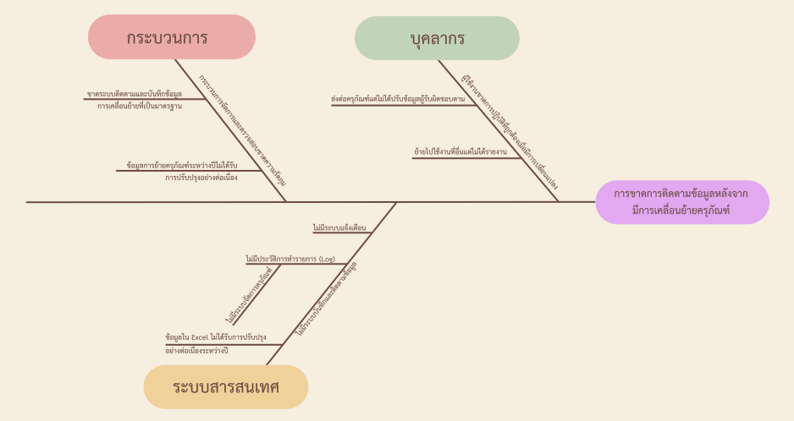
รูปที่ 1 การวิเคราะห์ปัญหาด้วย Fishbone Diagram
แผนภาพสรุปสาเหตุที่เป็นไปได้ของการขาดข้อมูลติดตามหลังเคลื่อนย้ายครุภัณฑ์ โดยใช้ข้อมูลสัมภาษณ์ประกอบ การวิเคราะห์ของกลุ่ม และเชื่อมโยงกับปัญหาในหัวข้อ 1.1

Business Objective Model
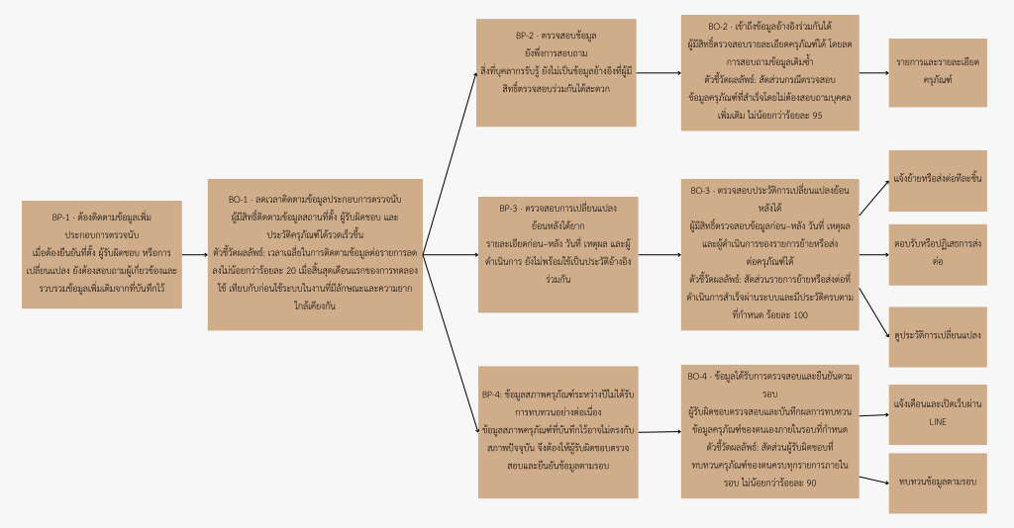
รูปที่ 2 Business Objective Model
แผนภาพเชื่อมโยงปัญหาทางธุรกิจ วัตถุประสงค์ และความสามารถที่เสนอ โดยตัวชี้วัดสอดคล้องกับหัวข้อ 1.3 ค่าเป้าหมายเป็นข้อเสนอเบื้องต้นของกลุ่ม ซึ่งต้องยืนยันวิธีวัดและช่วงประเมินก่อนนำไปใช้จริง

- Feature Tree
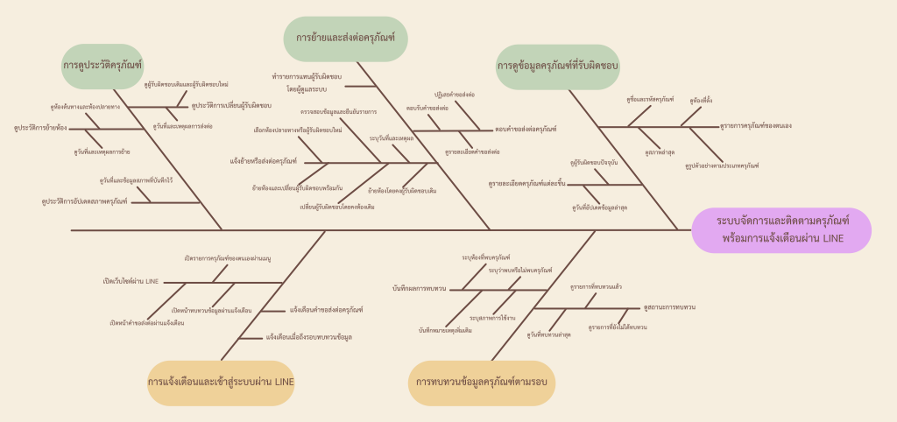
รูปที่ 3 Feature Tree
แผนภาพแสดงความสามารถของ Release 1 ตามหัวข้อ 2.2 ส่วนการทำรายการหลายชิ้นและการจัดการบทบาทผู้ดูแล ระบบผ่านเว็บเสนอไว้ใน Release ถัดไปตามหัวข้อ 2.3

Context Diagram ภาพรวมของระบบ
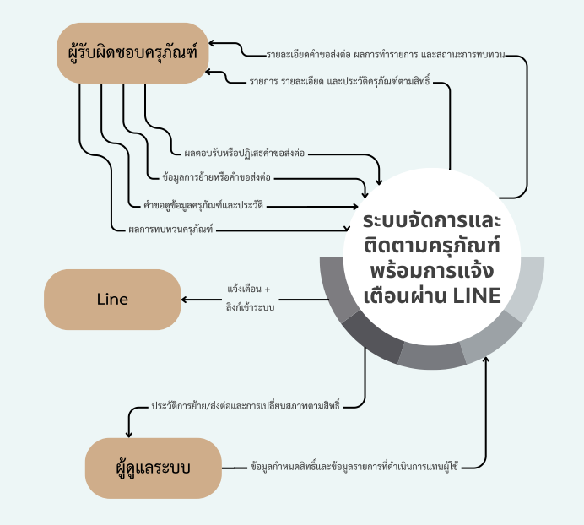
รูปที่ 4 Context Diagram
แผนภาพครอบคลุม Release 1 และ feature ที่เสนอสำหรับ Release ถัดไป โดย Release 1 ใช้บัญชีและบทบาทที่ กำหนดไว้ก่อนเปิดใช้งาน ส่วน “ข้อมูลกำหนดสิทธิ์” ในภาพหมายถึงข้อมูลการมอบหมายหรือถอนบทบาทผู้ดูแลระบบ ผ่านเว็บ ซึ่งเสนอไว้ใน Release ถัดไป

- รายละเอียดสมาชิกกลุ่ม


กิติบดิณ เฮงมงคลสกุล 6709650169
บทบาทหน้าที่: จัดทำเนื้อหาข้อ 1.3 ตัวชี้วัดความสำเร็จ และข้อ 1.4 วิสัยทัศน์ และร่วมจัดทำ Business Objective Model


ชนกานต์ คงรัชตภิญโญ 6709650235
บทบาทหน้าที่: จัดทำเนื้อหาข้อ 2.1 คุณสมบัติที่สำคัญของระบบ ข้อ 2.2 ขอบเขตของระบบ Release 1 และข้อ 2.3 ขอบเขตของระบบ Release ถัดไป จัดทำ Feature Tree ร่วมสัมภาษณ์และรวบรวมความต้องการของระบบ


ศุภวิชญ์ ไม้จัตุรัส 6709650656
บทบาทหน้าที่: จัดทำเนื้อหาข้อ 3.2 ลำดับความสำคัญของโครงงาน และข้อ 3.3 ข้อที่ต้องพิจารณาในการใช้งาน และร่วมจัดทำ Context Diagram


สหรัฐ อุดมวัฒน์ทวี 6709650680
บทบาทหน้าที่: จัดทำเนื้อหาข้อ 1.1 ที่มาของปัญหา และข้อ 1.2 วัตถุประสงค์ ร่วมจัดทำ Fishbone Diagram และ Business Objective Model รวมทั้งร่วมสัมภาษณ์และรวบรวมความต้องการของระบบ


สุทธิพจน์ สุวรรณสุทธิ์ 6709650698
บทบาทหน้าที่: จัดทำเนื้อหาข้อ 1.6 สมมติฐานและระบบที่เกี่ยวข้อง และข้อ 2.4 ข้อจำกัดและข้อยกเว้น ร่วมจัดทำ Fishbone Diagram รวมทั้งร่วมสัมภาษณ์และรวบรวมความต้องการของระบบ


เสฎฐวุฒิ วิจิตรศิลป์ 6609650723
บทบาทหน้าที่: จัดทำเนื้อหาข้อ 1.5 ความเสี่ยงทางธุรกิจ และข้อ 3.1 ผู้มีส่วนเกี่ยวข้องในระบบ และร่วมจัดทำ Context Diagram

